**一票两卡导入模板帮助说明**

### 总述

* 系统支持单次一个Excel表导入；也支持ZIP文件（包含多个Excel）导入
* **一张票卡重复导入会创建新的票卡，即存在2张相同的票卡**

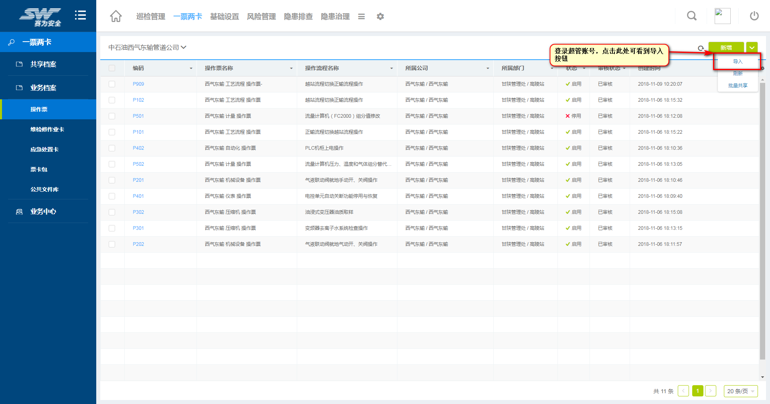

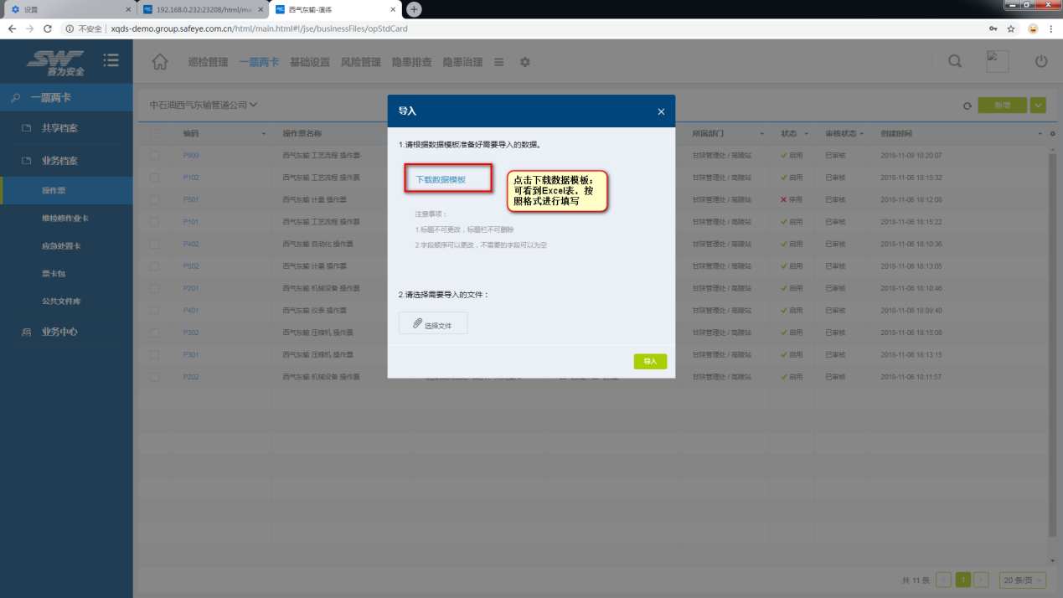

### 1. 操作票导入功能

[操作内容]，[风险及控制措施]，最大字符是1000个字符

**注意关于内容框合并单元格问题，该问题系统无法识别，导致导入数据存在缺失情况，故导入前请检查Excel中单元格是否已清除**

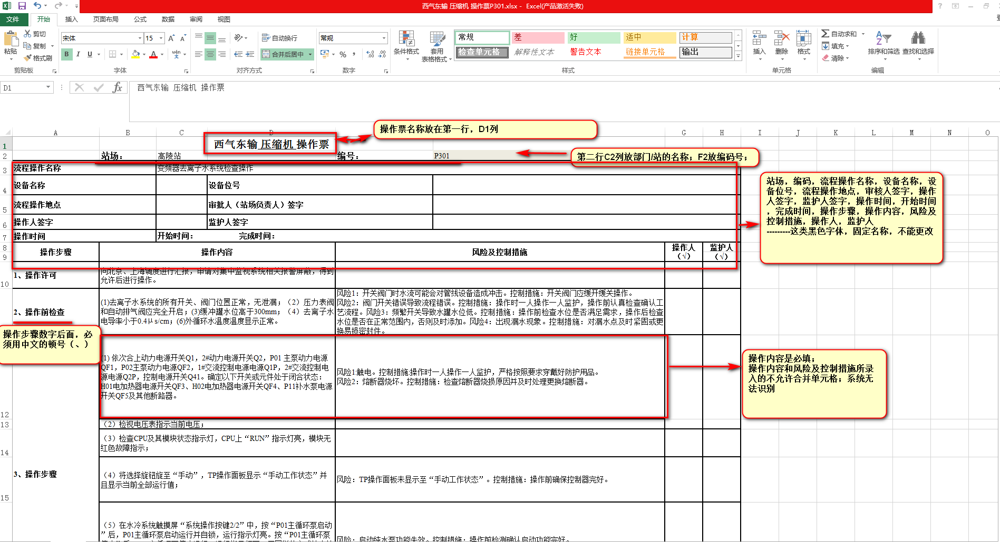

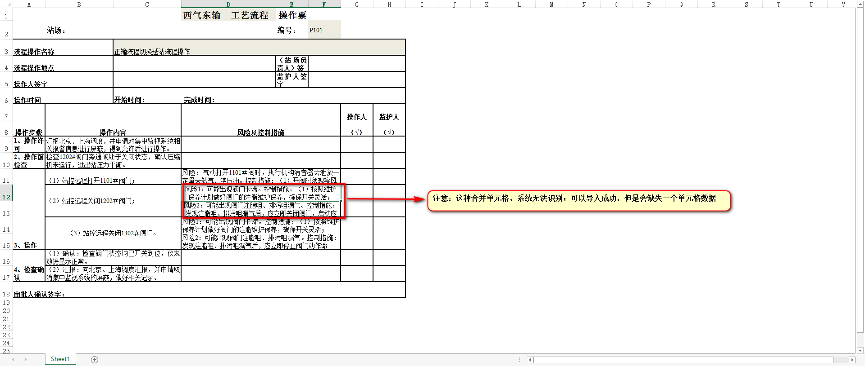

### 2.维检修作业卡导入功能

Excel单元格内容最大不能超过1000个字符

**注意关于内容框合并单元格问题，该问题系统无法识别，导致导入数据存在缺失情况，故导入前请检查Excel中单元格是否已清除**

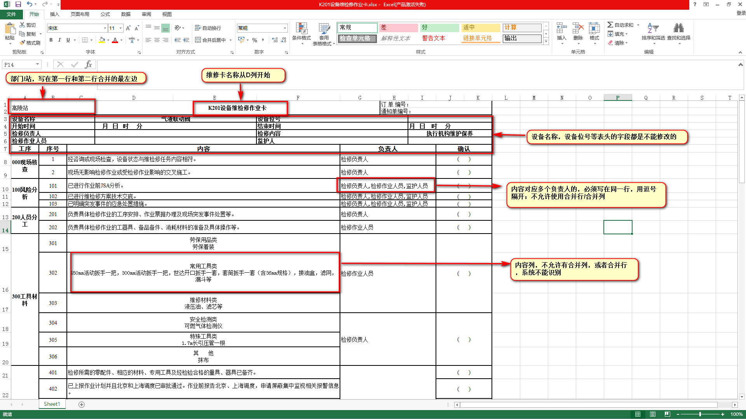

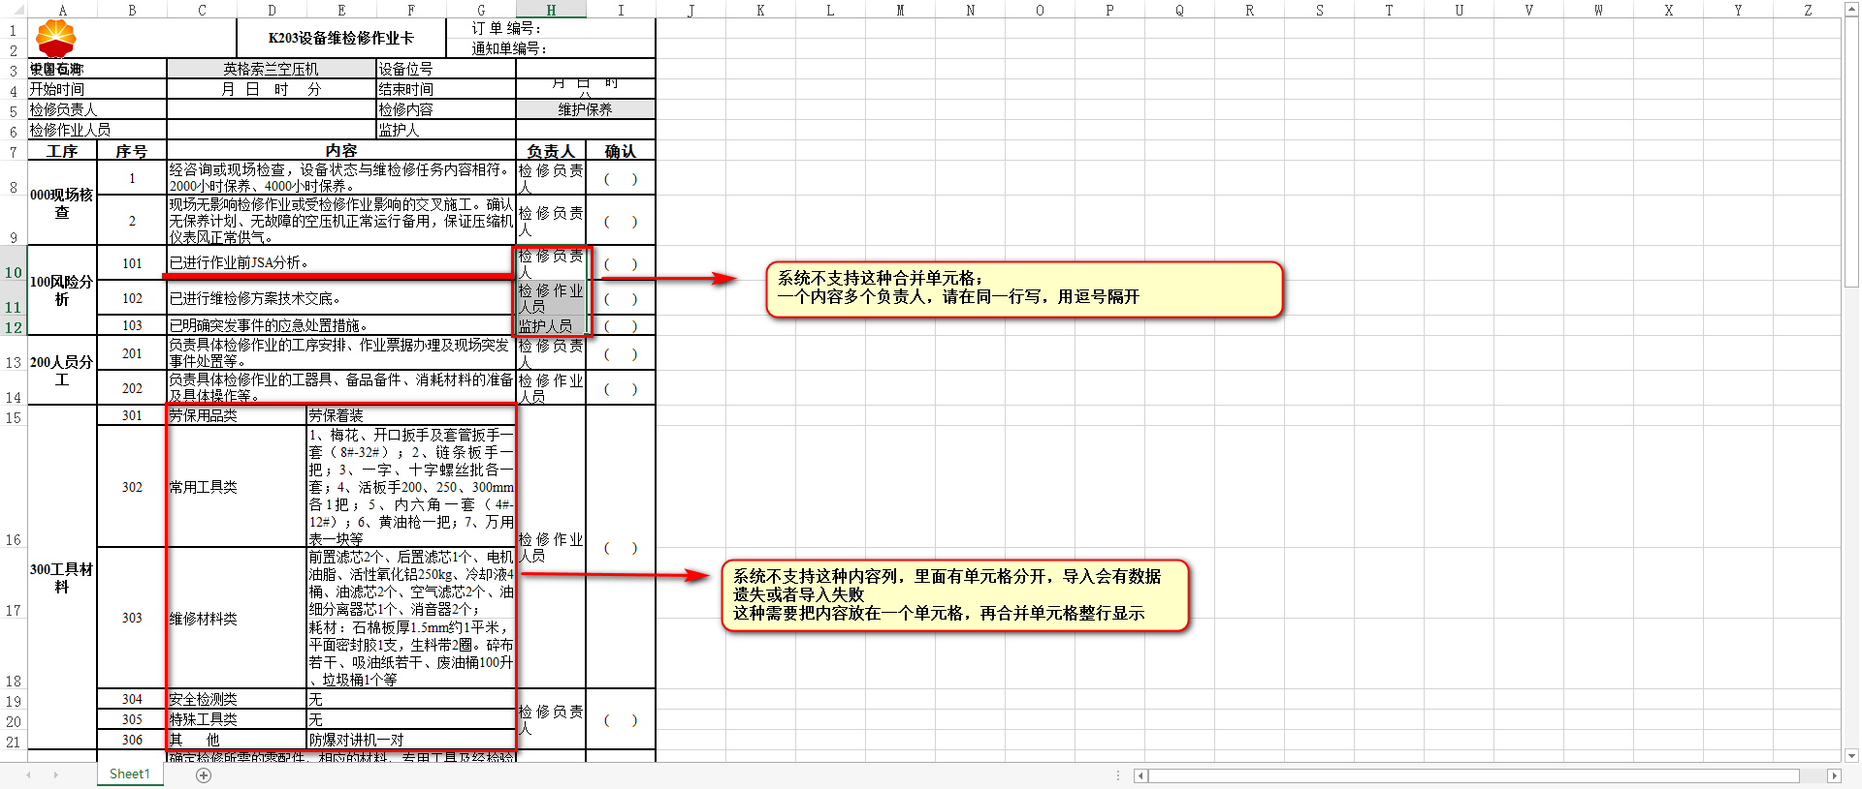

### 3.应急处理卡导入功能

Excel单元格内容最大不能超过1000个字符

